2022.1 Multicore Computing, Project #1

Problem1

Document

소프트웨어학부

20176342 송민준

1. **JAVA source code**

pc_static_block.java

import java.util.ArrayList;

import java.util.Arrays;

public class pc_static_block {

  private static int NUM_END = 200000;

  private static int NUM_THREADS = 1;

  public static void main (String[] args){

    if(args.length==2){

      NUM_THREADS = Integer.parseInt(args[0]);

      NUM_END = Integer.parseInt(args[1]);

    }

    int[] problem = new int[NUM_END];

    for(int i = 0; i<NUM_END;i++){

      problem[i] = i;

    }

    int counter = 0;

    long startTime = System.currentTimeMillis();

    ArrayList<BlockThread> thread_arr = new ArrayList<BlockThread>();

    for(int i = 0; i<NUM_THREADS;i++){

      int start = i*(NUM_END/NUM_THREADS)+1;

      int end = i == NUM_THREADS-1 ? NUM_END : (i+1)*(NUM_END/NUM_THREADS);

      System.out.println("new thread range "+start+ " ~ "+end);

      BlockThread a = new BlockThread(Arrays.copyOfRange(problem, start , end));

      thread_arr.add(a);

      a.start();

    }

    for(int i = 0;i<thread_arr.size();i++){

      try {

        thread_arr.get(i).join();

      } catch (InterruptedException e) {

        e.printStackTrace();

      }

    }

    for(int i = 0;i<thread_arr.size();i++){

      counter += thread_arr.get(i).getResult();

    }

    long endTime = System.currentTimeMillis();

    long timeDiff = endTime - startTime;

    System.out.println("Program Execution Time: "+timeDiff+"ms");

    System.out.println("1..."+(NUM_END-1)+" prime# counter=" + counter);

  }

}

class BlockThread extends Thread {

  int[] problem;

  int primeCount = 0;

  long startTime = System.currentTimeMillis();

  BlockThread( int[] problem ){

    this.problem = problem;

  }

  public void run(){

    System.out.println(this.getName()+" start!");

    for(var i = 0; i<this.problem.length;i++){

      if(isPrime(this.problem[i])){

        primeCount++;

      }

    }

    long endTime = System.currentTimeMillis();

    long timeDiff = endTime - startTime;

    System.out.println(this.getName()+" Execution Time: "+timeDiff+"ms");

  }

  public int getResult(){

    return this.primeCount;

  }

  private static boolean isPrime(int x){

    int i;

    if(x<=1) return false;

    for(i=2;i<x;i++){

      if(x%i == 0) return false;

    }

    return true;

  }

}

pc_static_cyclic.java

import java.util.ArrayList;

import java.util.Arrays;

public class pc_static_cyclic {

  private static int NUM_END = 200000;

  private static int NUM_THREADS = 1;

  public static void main (String[] args){

    if(args.length==2){

      NUM_THREADS = Integer.parseInt(args[0]);

      NUM_END = Integer.parseInt(args[1]);

    }

    int[] problem = new int[NUM_END];

    for(int i = 0; i<NUM_END;i++){

      problem[i] = i;

    }

    int counter = 0;

    long startTime = System.currentTimeMillis();

    ArrayList<CyclicThread> thread_arr = new ArrayList<CyclicThread>();

    for(int i = 0; i<NUM_THREADS;i++){

      CyclicThread a = new CyclicThread();

      thread_arr.add(a);

    }

    int k = 0;

    while(k<=NUM_END){

      thread_arr.get(k%NUM_THREADS).addWork(k++);

    }

    for(int i = 0;i<thread_arr.size();i++){

      thread_arr.get(i).start();

    }

    for(int i = 0;i<thread_arr.size();i++){

      try {

        thread_arr.get(i).join();

      } catch (InterruptedException e) {

        e.printStackTrace();

      }

    }

    for(int i = 0;i<thread_arr.size();i++){

      counter += thread_arr.get(i).getResult();

    }

    long endTime = System.currentTimeMillis();

    long timeDiff = endTime - startTime;

    System.out.println("Program Execution Time: "+timeDiff+"ms");

    System.out.println("1..."+(NUM_END-1)+" prime# counter=" + counter);

  }

}

class CyclicThread extends Thread {

  ArrayList<Integer> problem;

  int primeCount = 0;

  long startTime = System.currentTimeMillis();

  CyclicThread( ){

    this.problem = new ArrayList<Integer>();

  }

  public void addWork(int num){

    this.problem.add(num);

  }

  public void run(){

    System.out.println(this.getName()+" start! work size = "+this.problem.size());

    for(var i = 0; i<this.problem.size();i++){

      if(isPrime(this.problem.get(i))){

        primeCount++;

      }

    }

    long endTime = System.currentTimeMillis();

    long timeDiff = endTime - startTime;

    System.out.println(this.getName()+" Execution Time: "+timeDiff+"ms");

  }

  public int getResult(){

    return this.primeCount;

  }

  private static boolean isPrime(int x){

    int i;

    if(x<=1) return false;

    for(i=2;i<x;i++){

      if(x%i == 0) return false;

    }

    return true;

  }

}

pc_dynamic.java

import java.util.ArrayList;

import java.util.Arrays;

import java.util.concurrent.locks.Lock;

import java.util.concurrent.locks.ReentrantLock;

public class pc_dynamic {

  private static int NUM_END = 200000;

  private static int NUM_THREADS = 1;

  public static void main (String[] args){

    if(args.length==2){

      NUM_THREADS = Integer.parseInt(args[0]);

      NUM_END = Integer.parseInt(args[1]);

    }

    int[] problem = new int[NUM_END];

    for(int i = 0; i<NUM_END;i++){

      problem[i] = i;

    }

    int counter = 0;

    long startTime = System.currentTimeMillis();

    ArrayList<DynamicThread> thread_arr = new ArrayList<DynamicThread>();

    final Lock lock = new ReentrantLock();

    for(int i = 0; i<NUM_THREADS;i++){

      DynamicThread a = new DynamicThread(lock);

      thread_arr.add(a);

    }

    int k = 0;

    while(k<=NUM_END){

      // thread_arr.get(k%NUM_THREADS).addWork(k++);

      DynamicThread.addWork(k++);

    }

    System.out.println(DynamicThread.problem.size());

    for(int i = 0;i<thread_arr.size();i++){

      thread_arr.get(i).start();

    }

    for(int i = 0;i<thread_arr.size();i++){

      try {

        thread_arr.get(i).join();

      } catch (InterruptedException e) {

        e.printStackTrace();

      }

    }

    for(int i = 0;i<thread_arr.size();i++){

      counter += thread_arr.get(i).getResult();

    }

    long endTime = System.currentTimeMillis();

    long timeDiff = endTime - startTime;

    System.out.println("Program Execution Time: "+timeDiff+"ms");

    System.out.println("1..."+(NUM_END-1)+" prime# counter=" + counter);

  }

}

class DynamicThread extends Thread {

  static ArrayList<Integer> problem = new ArrayList<Integer>();

  int primeCount = 0;

  long startTime = System.currentTimeMillis();

  private Lock lock;

  DynamicThread( Lock lock ){

    this.lock = lock;

  }

  public static void addWork(int num){

    problem.add(num);

  }

  public synchronized void work(){

    int currWork = 0;

    while(true){

      currWork=getWork();

      if(currWork == -1){

        break;

      }

      if( isPrime(currWork) ){

        primeCount++;

      }

    }

  }

  public int getWork(){

    lock.lock();

    if(problem.size()>0){

        int val;

        val = problem.get(0);

        problem.remove(0);

        lock.unlock();

        return val;

    }

    else {

      System.out.println(this.getName()+" empty");

    }

    lock.unlock();

    return -1;

  }

  public void run(){

    System.out.println(this.getName()+" start! work size = "+problem.size());

    work();

    long endTime = System.currentTimeMillis();

    long timeDiff = endTime - startTime;

    System.out.println(this.getName()+" Execution Time: "+timeDiff+"ms");

  }

  public int getResult(){

    // System.out.println(this.getName()+ " calculated prime count= "+primeCount);

    return primeCount;

  }

  private boolean isPrime(int x){

    int i;

    if(x<=1) return false;

    for(i=2;i<x;i++){

      if(x%i == 0) return false;

    }

    return true;

  }

}

1. **Result**
2. Execution environment

CPU : AMD Ryzen 5 2600X Six-Core Processor (12 CPUs), ~3.6GHz

Memory : DDR4 16384MB RAM

OS : Windows 10

1. Tables and graphs

|  |  |  |  |  |  |  |  |  |  |  |
| --- | --- | --- | --- | --- | --- | --- | --- | --- | --- | --- |
| Exec time(ms) | 1 | 2 | 4 | 6 | 8 | 10 | 12 | 14 | 16 | 32 |
| Static (block) | 5973 | 4410 | 2636 | 1904 | 1592 | 1444 | 1302 | 1227 | 1191 | 1112 |
| Static (cyclic) | 5935 | 5936 | 3036 | 3054 | 1678 | 1912 | 1715 | 1315 | 1192 | 1101 |
| dynamic | 7944 | 4501 | 3089 | 2746 | 2778 | 2753 | 2733 | 2817 | 2717 | 2746 |

|  |  |  |  |  |  |  |  |  |  |  |
| --- | --- | --- | --- | --- | --- | --- | --- | --- | --- | --- |
| Performance  (1/exec time) | 1 | 2 | 4 | 6 | 8 | 10 | 12 | 14 | 16 | 32 |
| Static (block) | 0.000167 | 0.000226 | 0.000379 | 0.000525 | 0.000628 | 0.000692 | 0.000768 | 0.000814 | 0.000839 | 0.000899 |
| Static (cyclic) | 168 | 168 | 329 | 327 | 595 | 523 | 583 | 760 |  |  |
| dynamic |  |  |  |  |  |  |  |  |  |  |

Pc_static_block thread 1

Pc_static_block thread 2

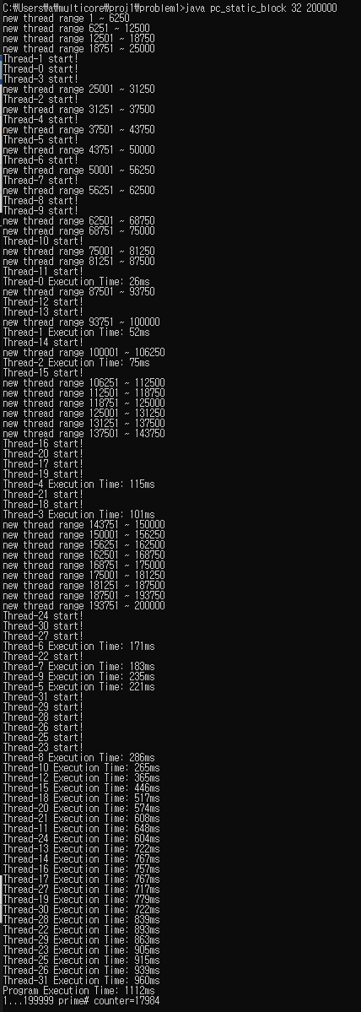

PC_static_cyclic.java

Pc_dynamic.java

